Lukáš Dolák, D-GR4 FYGR
8. prosince 2012
Cvičení č. 8
Vodní stavy toku Doubrava na stanici Žleby
v roce 1953–1954

Zadání:
Sestrojte chronologickou čáru vodních stavů a čáru překročení denních stavů a zjistěte hodnoty M-denních vodních stavů pro M = 30, 90, 150, 210, 270, 330 a 364 dní.

Postup vypracování:
Prvním krokem k vykreslení chronologické čáry vodních stavů je sestavení tabulky vodních stavů řeky Doubravy na stanici Žleby za hydrologický rok 1953–1954 (tab. 1).

Tab. 1 Vodní stavy toku Doubrava na stanice žleby v roce 1953–1954
Měsíc | XI | XII | I | II | III | IV | V | VI | VII | VIII | IX | X
Den
1 | 37 | 32 | 25 | 40 | 50 | 38 | 40 | 30 | 20 | 35 | 22 | 28
2 | 37 | 32 | 25 | 45 | 52 | 39 | 39 | 28 | 28 | 35 | 28 | 30
3 | 32 | 31 | 26 | 48 | 52 | 37 | 38 | 26 | 80 | 35 | 29 | 31
4 | 38 | 31 | 25 | 48 | 50 | 35 | 41 | 30 | 80 | 28 | 30 | 31
5 | 38 | 28 | 24 | 44 | 52 | 37 | 41 | 31 | 70 | 28 | 27 | 31
6 | 33 | 27 | 26 | 48 | 65 | 42 | 50 | 33 | 50 | 24 | 28 | 34
7 | 33 | 27 | 27 | 46 | 75 | 40 | 59 | 30 | 50 | 25 | 23 | 41
8 | 34 | 27 | 30 | 45 | 77 | 42 | 50 | 32 | 45 | 27 | 22 | 50
9 | 33 | 28 | 29 | 46 | 72 | 42 | 52 | 30 | 95 | 25 | 20 | 44
10 | 34 | 28 | 30 | 45 | 72 | 40 | 48 | 32 | 96 | 36 | 21 | 37
11 | 33 | 27 | 30 | 45 | 56 | 40 | 48 | 34 | 74 | 26 | 22 | 36
12 | 32 | 33 | 32 | 47 | 62 | 37 | 40 | 34 | 75 | 26 | 22 | 38
13 | 33 | 28 | 34 | 44 | 72 | 37 | 40 | 27 | 62 | 26 | 25 | 36
14 | 32 | 27 | 33 | 47 | 70 | 38 | 37 | 30 | 56 | 25 | 24 | 38
15 | 32 | 25 | 36 | 45 | 71 | 36 | 36 | 30 | 50 | 25 | 27 | 42
16 | 30 | 26 | 36 | 48 | 72 | 37 | 34 | 31 | 40 | 26 | 28 | 43
17 | 31 | 27 | 37 | 48 | 70 | 38 | 35 | 33 | 41 | 23 | 27 | 39
18 | 30 | 25 | 40 | 48 | 70 | 37 | 36 | 32 | 40 | 25 | 29 | 37
19 | 31 | 26 | 40 | 47 | 70 | 40 | 39 | 30 | 42 | 28 | 28 | 38
20 | 28 | 27 | 38 | 46 | 68 | 45 | 41 | 30 | 38 | 26 | 28 | 38
21 | 29 | 30 | 38 | 46 | 35 | 44 | 40 | 34 | 37 | 26 | 25 | 37
22 | 27 | 30 | 42 | 48 | 33 | 48 | 40 | 32 | 35 | 20 | 22 | 37
23 | 28 | 31 | 40 | 50 | 34 | 50 | 37 | 36 | 36 | 23 | 24 | 31
24 | 27 | 30 | 38 | 50 | 35 | 48 | 29 | 35 | 37 | 22 | 22 | 33
25 | 27 | 25 | 40 | 49 | 32 | 45 | 26 | 36 | 35 | 27 | 22 | 31
26 | 26 | 28 | 40 | 50 | 34 | 42 | 24 | 31 | 33 | 25 | 22 | 31
27 | 26 | 28 | 40 | 48 | 37 | 47 | 29 | 28 | 37 | 24 | 23 | 33
28 | 28 | 27 | 36 | 50 | 36 | 47 | 24 | 28 | 35 | 18 | 23 | 30
29 | 30 | 25 | 43 |  | 42 | 43 | 25 | 28 | 33 | 20 | 28 | 32
30 | 30 | 28 | 42 |  | 46 | 41 | 32 | 25 | 36 | 18 | 27 | 31
31 |  | 26 | 42 |  | 42 |  | 32 |  | 37 | 20 |  | 30
Základním způsobem vyhodnocení vodních stavů je následné vykreslení chronologické čáry vodních stavů, kdy jejich seřazením vzniká hydrologická řada (obr. 1).

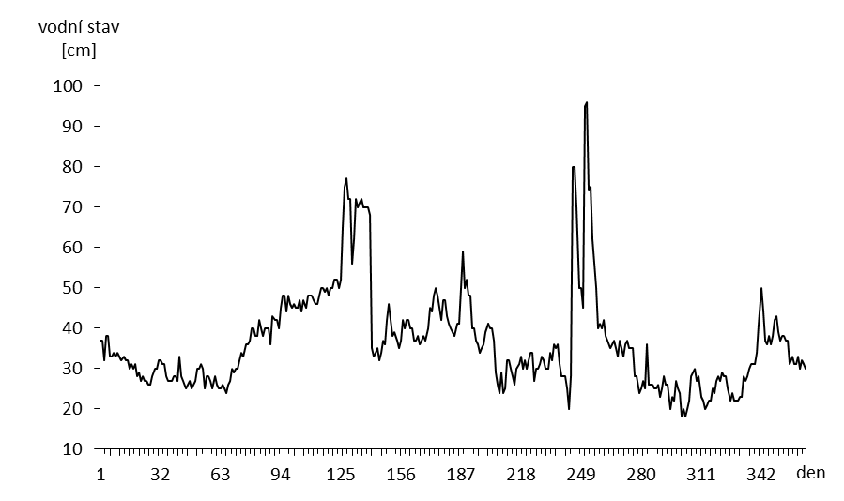
Obr. 1 Chronologická čára denních vodních stavů toku Doubrava na stanici Žleby v roce 1953–1954

Dále je třeba sestrojit čáru překročení průměrných vodních stavů. Hydrologická řada byla rozdělena do 20 intervalů (18–96 cm), která byly seřazeny sestupně. Po doplnění počtu vodních stavů byla spočítána kumulativní početnost (tab. 2).

Tab. 2 Početnost výskytu vodních stavů toku Doubrava ve stanici Žleby v roce 1953/1954
Poř. č. intervalu | Interval od - do | Počet vodních stavů | Kumulativní početnost
1 | 92,1 - 96 | 2 | 2
2 | 88,2 - 92,1 | 0 | 0
3 | 84,3 - 88,2 | 0 | 0
4 | 80,4 - 84,3 | 0 | 0
5 | 76,5 - 80,4 | 3 | 5
6 | 72,6 - 76,5 | 3 | 8
7 | 68,7 - 72,6 | 10 | 18
8 | 64,8 - 68,7 | 2 | 20
9 | 60,9 - 64,8 | 2 | 22
10 | 57,0 - 60,9 | 1 | 23
11 | 53,1 - 57,0 | 2 | 25
12 | 49,2 - 53,1 | 17 | 42
13 | 45,3 - 49,2 | 23 | 65
14 | 41,4 - 45,3 | 27 | 92
15 | 37,5 - 41,4 | 43 | 135
16 | 33,6 - 37,5 | 53 | 188
17 | 29,7 - 33,6 | 65 | 253
18 | 25,8 - 29,7 | 66 | 319
19 | 21,9 - 25,8 | 38 | 357
20 | 18,0 - 21,9 | 8 | 365
Údaje z tab. 2 (kumulativní početnost a horní hranice intervalu) posloužily jako zdroj dat pro obr. 2. Na základě těchto údajů byla vykreslena čára překročení denních vodních stavů. Tato křivka posloužila dále k určení M – denních průtoků pro M – 30, 90, 150, 210, 270, 330 a 364 dní.
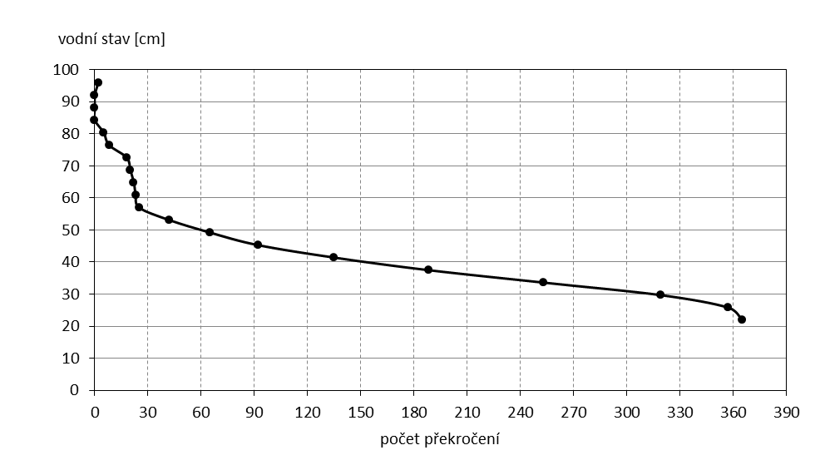
Obr. 2 Čára překročení denních vodních stavů na toku Doubrava na stanici Žleby v roce 1953/1954

Tab. 3 Hodnoty M – denních vodních stavů na řece Doubravě na stanici Žleby v roce 1953/1954
M | Vodní stav  [cm]
30 | 56
90 | 44
150 | 40
210 | 36
270 | 32
330 | 28
364 | 22

Závěr:
Podle tab. 1 byl nejvyšší vodní stav na řece Doubravě na stanici Žleby naměřen dne 10. července 1954 a činil 96 cm. Naopak nejnižší vodní stav, 18 cm, byl zjištěn ve dnech 28. a 30. srpna 1954. Z chronologické čáry denních vodních stavů je pak zřejmé, že během roku 1953–1954 zasáhly řeku Doubravu dvě povodně, a to jarní povodeň mezi 6.–20. dubnem a letní ve dnech 3.–10. července 1954. Podle tvaru křivky měla jarní povodeň delší trvání s poměrně vysokým vodním stavem během kulminace. Ještě vyšší vodní stav během kulminací byl zaznamenán během letní povodně mající dva vrcholy, která byla podle tvaru křivky a rychlého nástupu pravděpodobně způsobena přívalovými dešti.
Z tab. 2 je pak zřejmé, že průměrná výše vodního stavu se pohybuje nejčastěji mezi 25,8–33,6 cm. Z hodnot M – denních vodních stavů vyplývá, že pouze ve 30 dnech byl vodní stav Doubravy za rok 1953–1954 vyšší než 56 cm. S narůstající hodnotou M pak výše vodních stavů klesá.

